**德拉卡尼亚 4版**

**一、外围系统**

|  |
| --- |
| Damage = Card.AttackPower + AttackModifier; |

1. Ver 0.1: 白板：

**二、核心战斗**

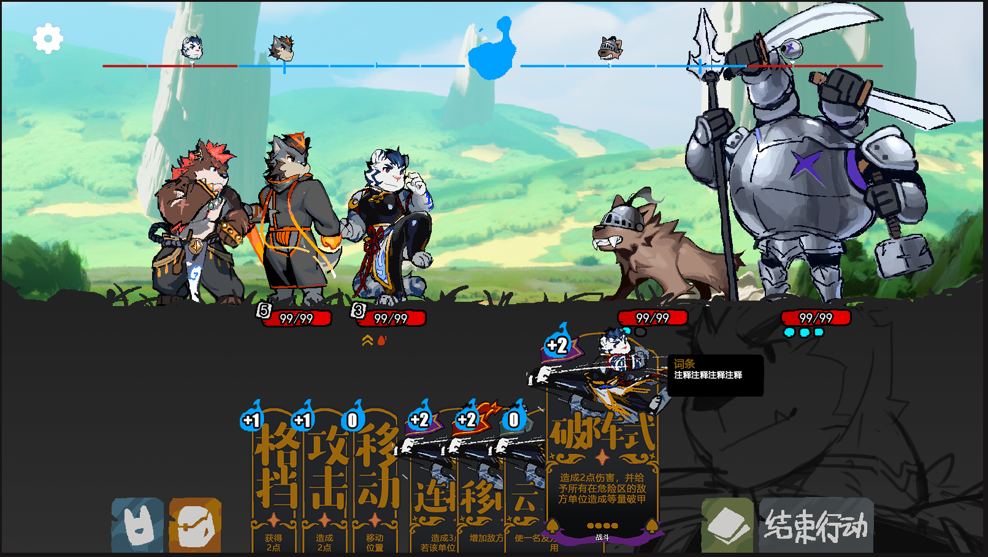

(战斗界面暂时设计，不代表最后方案）

战斗界面分为战斗区，和卡牌区：卡牌区固定有3张基础行动卡，以及角色的技能卡。左下角的按钮可以打开背包使用道具卡。

角色和怪物在时间轴上移动



到达终点后回到基础起点

开始角色行动轮次

几方每个角色有3张行动卡和1张技能卡

根据出的卡决定下一次的初始位置

假设角色与怪物同时到达，则以角色优先，以靠中间位置的角色优先。

**1.时间轴行动以及计数单位。**

角色与敌方皆在时间轴上，使用不同费用的卡牌会影响单位时间轴上的起点。



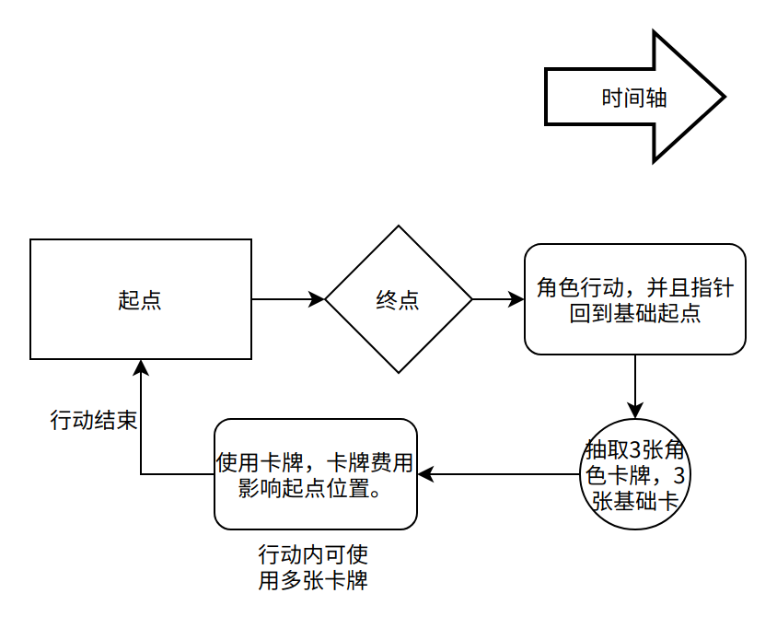

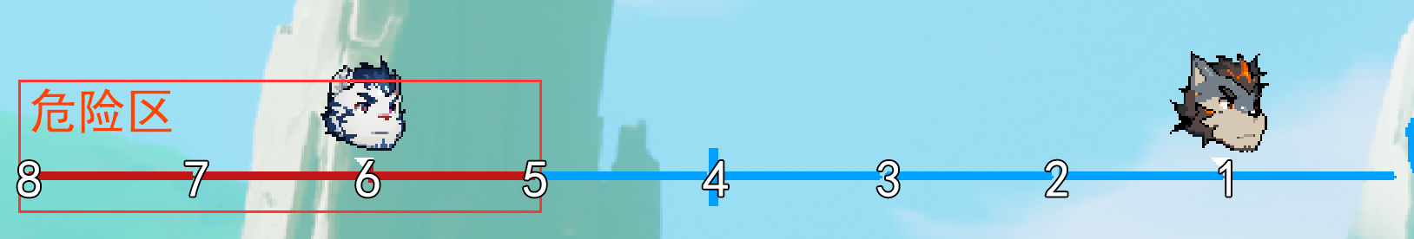

时间轴上红色区域为危险区，在角色行动轮第一次进入该区域内会受到一次2点伤害，危险区受到的+1攻击修正。并且抽取一张牌。部分地图装备技能等受危险区的影响。

高费的卡牌伴随着高的风险，玩家需要抉择关于卡牌的使用。



技能时间分为*回合与*秒。*回合是以该单位行动算次数，*秒是以世界时间计算。

**2.部分界面的功能指示**

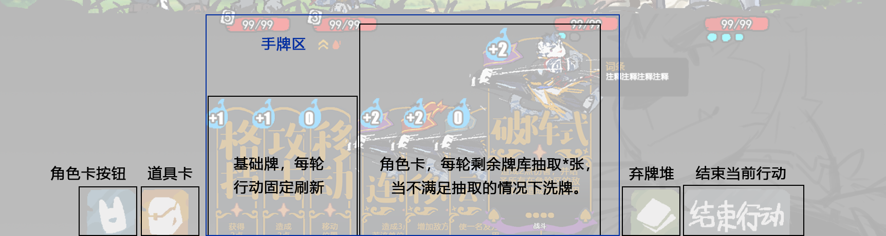

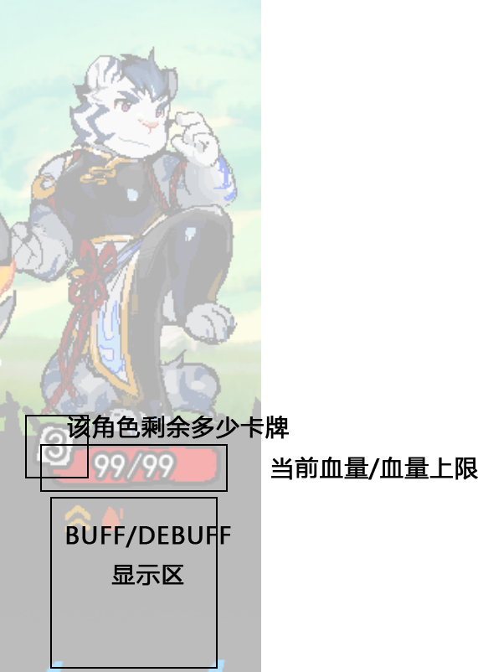

**3.旅人（Traveller)**

玩家在游戏里所操作的角色，每次战斗可以带四个旅人。通过搭配不同角色卡牌之间的联动效果，调整角色站位，以及游戏过程收集的**百相**（装备），战胜敌人。

**（1）基本参数（战斗表盘）**

玩家的基本资源围绕时间轴使用技能卡牌。

**（2）技能卡牌**

技能卡牌能够被玩家打出，是玩家主要调度运用的资源。打出时消耗一定费用，触发卡牌效果。

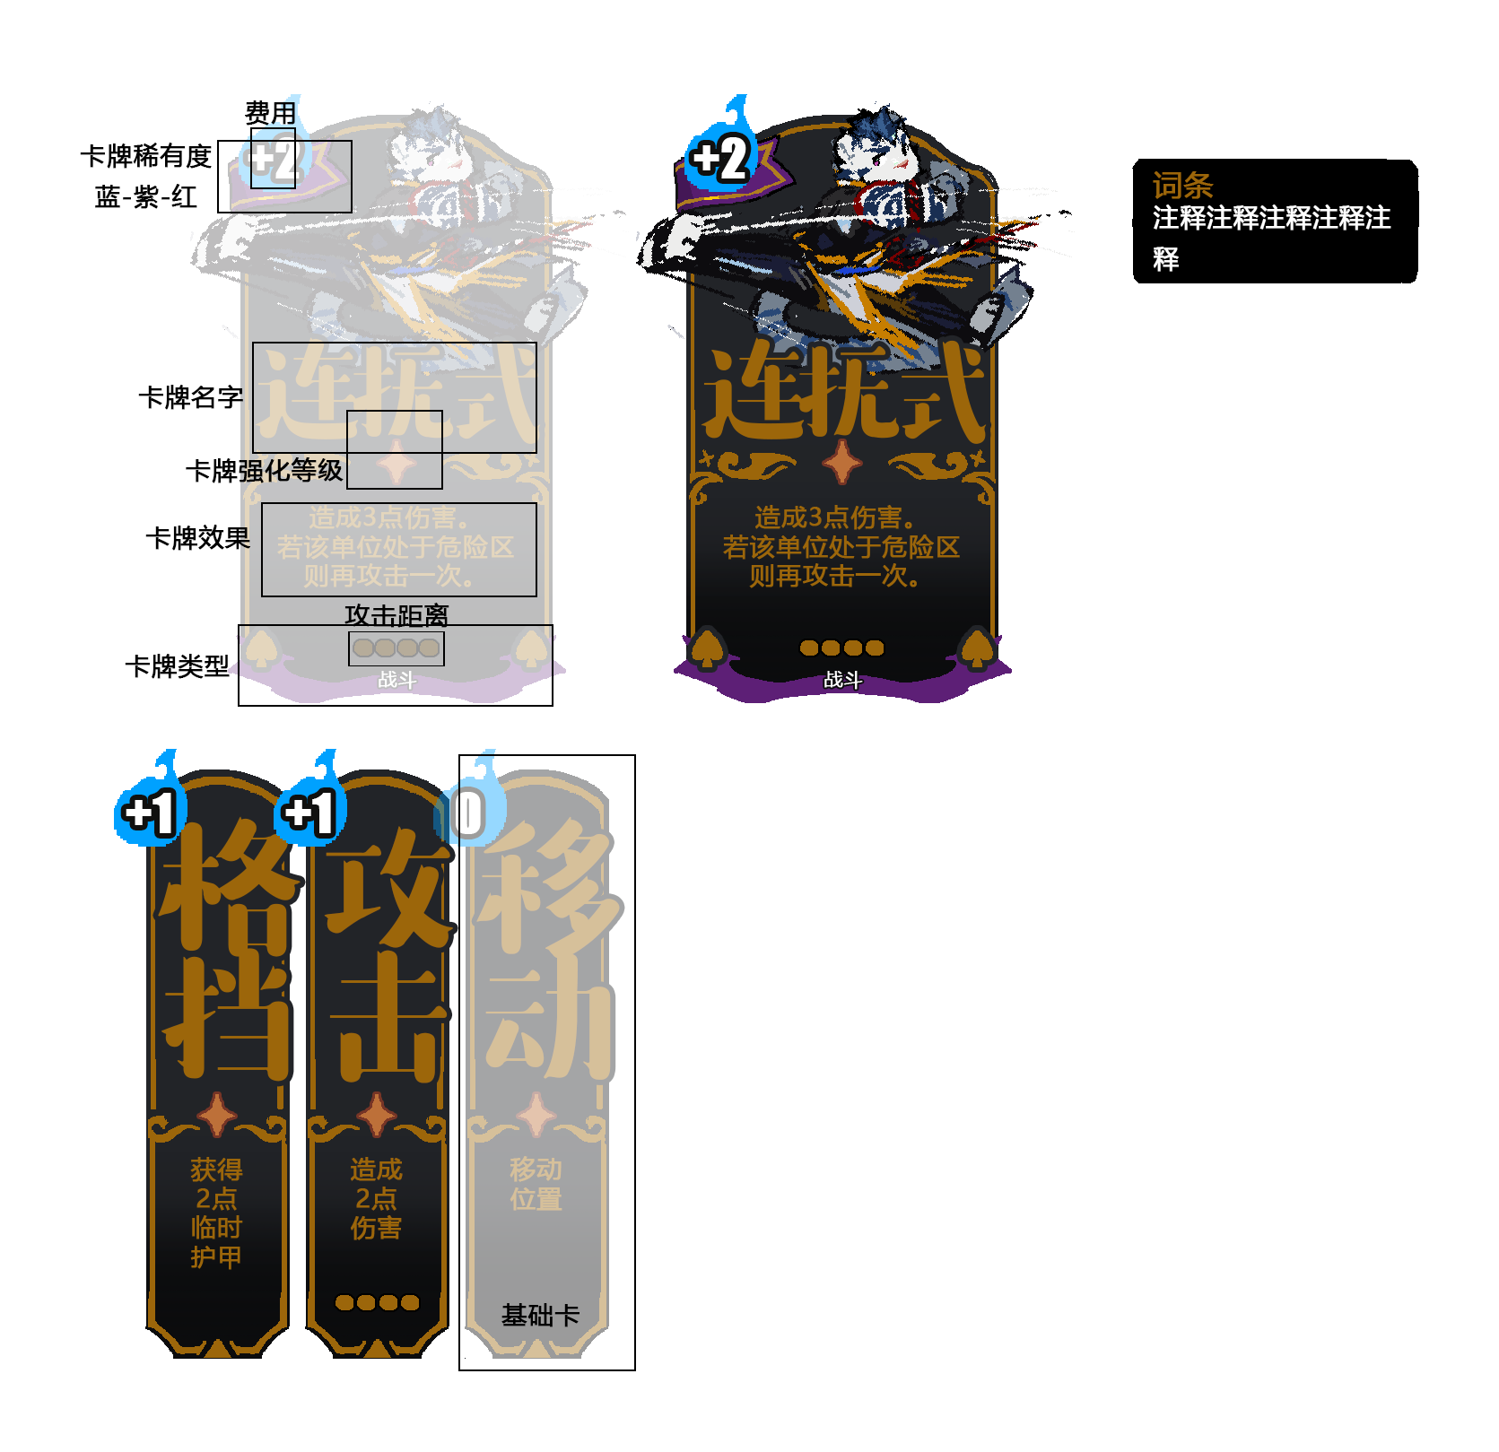

|  |  |  |  |
| --- | --- | --- | --- |
| **参数** | **参数命名** | **参数说明** | **默认值** |
| 费用 | CardCost | 对时间轴起点的影响。 | null |
| 触发效果 | CardTrigger | 特定情况触发的效果 | {触发条件：CardEffect} |
| 打出效果 | CardEffect | 由基本效果复合而成的效果组。  根据每张卡片的实际设计进行配置。 | {基本效果1及其所需参数，基本效果2及其所需参数...} |
| 卡牌词条 | CardType | 卡牌的词条 | {连击，冲动，姿态...} |

**（3）卡片基本效果元素**

所有的行为拆封成较为基础的效果，便于原子化组合搭配，实现复用。

|  |  |  |  |  |  |  |
| --- | --- | --- | --- | --- | --- | --- |
| **效果** | **效果命名** | **固定参数** | **所需参数1** | **所需参数2** | **前摇硬直** | **后摇硬直** |
| 造成伤害 | Attack | 对象 | 伤害值 |  |  |  |
| 附加Buff | BuffAdd | 对象 | buffid | buff持续时间 |  |  |
| 血量回复 | Heal | 对象 | 回复旅人血量 |  |  |  |
| 生成卡片 | CardCreate | 对象 | 卡片id |  |  |  |
| 单位移动 |  | 对象 |  |  |  |  |
| 造成硬直 |  | 对象 | ±对象时间轴位置。 |  |  |  |

**（4）卡片词条（CardType）**

方便玩家快速理解和有效缩短理解时间的重复出现的效果，详见卡牌名词解释Ver0.1

**（5）旅人 (Traveller)**

玩家可操作2个角色进行开局，角色的被动固定，且在游玩过程中最多可组成4名角色，游玩的过程获取的升级点数可以升级队伍角色的天赋。

玩家可以通过游戏内玩法，调整升级旅人战斗中携带的5张技能卡，以便更好的搭配队伍。

旅人基本参数：

|  |  |  |
| --- | --- | --- |
| **参数** | **参数命名** | **参数说明** |
| 名字 | Name |  |
| Id | Id |  |
| 职业 |  |  |
| 基础起点 |  | 4 |
| 行动抽卡 |  | 3 |
| ~~攻击力~~ | ~~Aggressivity/MagicPower~~ |  |
| ~~速度~~ | ~~Speed~~ | ~~1/S~~ |
| 初始血量 | InitialHP |  |
| 暴击率 | CriticalHitRate | 20% |
| 暴击伤害 | CriticalDamage | 200% |
| 命中率 | HitRate | 100% |
| 精通 |  | 精通影响被动数值。1。 |
| 被动 | Passives |  |
| 初始卡组 | InitialCards |  |

**（6）白板英雄模板**

详细见测试角色Ver0.1

**4.敌人**

敌人是玩家需要击败的单位，周期性（时间轴）的做出行为，玩家需要合理利用手中资源进行应对，其行为常规状态下是公开显示的，为玩家的决策提供了基本信息。敌人具有多个种类，是一个类的概念。

**（1）基本参数**

|  |  |  |  |
| --- | --- | --- | --- |
| **参数** | **参数命名** | **参数说明** | **范例** |
| 血量 | MonsterHP | 怪物血量，为0时死亡 | 30 |
| 强化点 | ActionsCost（？不知道叫什么） | 怪物进行攻击时回复1点强化点（？）当强化点充满时强化行为。 | 2 |
| 行为 | ActionEffect | 由基本效果复合而成的效果组。根据每个怪物的实际设计进行配置 |  |
| 基础起点 |  |  |  |
| ~~物理防御~~ |  |  |  |
| ~~魔法抗性~~ |  |  |  |
| 敌人速度 | MonsterSpeed | 决定敌人在时间轴上移动速度。 | 1/s |
| 策略 | EnemyStrategy | 精英怪物/Boss 需要的策略 |  |
|  |  |  |  |

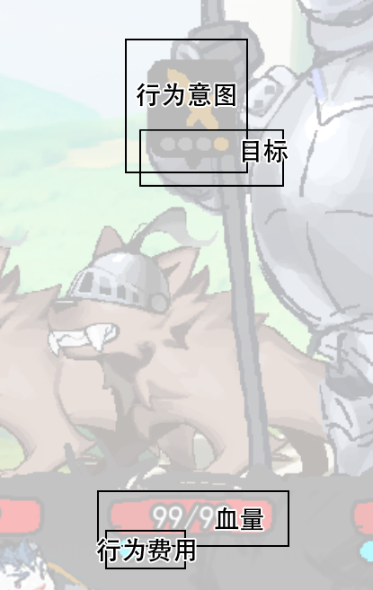

**（2）怪物行为基本效果元素**

所有的行为拆封成较为基础的效果，便于原子化组合搭配，实现复用。

|  |  |  |  |
| --- | --- | --- | --- |
| **效果** | **效果命名** | **所需参数1** | **所需参数2** |
| 造成伤害 | Attack | 伤害值 |  |
| 附加Buff | BuffAdd | buffid | buff持续时间 |
| 回血 | Heal | 回复值 |  |

**5.百相（装备)**

旅人在游戏中获得的百相（装备），附带一些特效帮助战斗。

**DEMO**

**预设角色**

**1.周周(A）**



|  |  |  |
| --- | --- | --- |
| **参数** | **参数命名** | **参数说明** |
| 名字 | Name | 周周  （Zhouzhou） |
| Id | Id | 00001 |
| 职业 |  |  |
| ~~攻击力~~ | ~~Aggressivity/MagicPower~~ | ~~0~~ |
| 基础起点 |  | 3 |
| 行动抽卡 |  | 2 |
| 初始血量 | InitialHP | 21 |
| 暴击率 | CriticalHitRate | 20% |
| 暴击伤害 | CriticalDamage | 200% |
| 命中率 | HitRate | 100% |
| 精通 |  | 1 |
| 被动 | Passives |  |
| 避柳：场上有单位进入危险区时减少自身100%精通费用。一次行动只能触发一次。 |  |  |
| 攻击修正 | AttackModifier | 0 |

|  |  |  |  |  |
| --- | --- | --- | --- | --- |
| **初始卡组（InitialCards）**  **卡牌名字：** | **卡牌效果** | **Cost** | **攻击范围** | **Id** |
| 攻击 | 造成2伤害。 | +1 | 4 |  |
| 移动 | 移动位置 | 0 |  |  |
| 格挡 | 获得2点临时护甲。 | +1 |  |  |
| 连抚式 | 造成3点伤害，若该单位处于危险区则再攻击一次。 | +1 | 4 |  |
| 破阵式 | 造成2点伤害，并给予所有在危险区的敌方单位造成等量破甲。 | +2 | 4 |  |
| 移山式 | （姿态）增加敌方危险区至4。 | +2 |  |  |
| 落色式 | （姿势）触发避柳时获得一张免费的基础牌，一次行动只能触发一次。 | +2 |  |  |
| 云生式 | 使一名友方单位-2费用。 | 0 |  |  |

**2. 廷巴克图（B）**

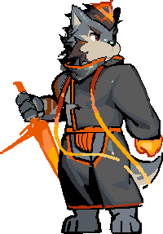

|  |  |  |
| --- | --- | --- |
| **参数** | **参数命名** | **参数说明** |
| 名字 | Name | 廷巴克图（Timbuktu） |
| Id | Id | 00002 |
| 职业 |  |  |
| ~~攻击力~~ | ~~Aggressivity/MagicPower~~ | ~~0~~ |
| 基础起点 |  | 4 |
| 行动抽卡 |  | 3 |
| 初始血量 | InitialHP | 23 |
| 暴击率 | CriticalHitRate | 20% |
| 暴击伤害 | CriticalDamage | 200% |
| 命中率 | HitRate | 100% |
| 精通 |  | 1 |
| 被动 | Passives |  |
| 苦难残留：廷巴克图造成非dot伤害时施加1层苦难残留，每次轮到敌方行动时造成100%精通真实伤害，持续2回合。 |  |  |
| 攻击修正 | AttackModifier | 0 |

**3.僧侣（C）**

|  |  |  |
| --- | --- | --- |
| **参数** | **参数命名** | **参数说明** |
| 名字 | Name | 僧侣 |
| Id | Id | 00003 |
| 职业 |  |  |
| ~~攻击力~~ | ~~Aggressivity/MagicPower~~ | ~~0~~ |
| 基础起点 |  | 4 |
| 行动抽卡 |  | 3 |
| 初始血量 | InitialHP | 28 |
| 暴击率 | CriticalHitRate | 20% |
| 暴击伤害 | CriticalDamage | 200% |
| 命中率 | HitRate | 100% |
| 精通 |  | 1 |
| 被动 | Passives |  |
| 鲁莽：初次进入危险区时减少（精通）点伤害。最低减少剩下1点。 |  |  |
| 攻击修正 | AttackModifier | 0 |

|  |  |  |  |  |
| --- | --- | --- | --- | --- |
| **初始卡组（InitialCards）**  **卡牌名字：** | **卡牌效果** | **Cost** | **攻击范围** | **Id** |
| 攻击 | 造成3伤害。 | 1 | 3 |  |
| 移动 | 移动位置 | 0 |  |  |
| 格挡 | 获得2点临时护甲。 | 0 |  |  |
| 越战越勇 | 僧侣只能在危险区使用此卡，并且下一次造成伤害时回复200%（精通)HP。 | -3 |  |  |
| 非致命肘击 | 造成2点伤害，将敌方单位+2费用。 | 2 |  |  |
| 豪情连拳 | 对敌方单位攻击，造成4点伤害，使用此卡后会再次回到手牌，每次行动最多触发一次。 | 1 | 3 |  |
| 强手裂颅 | 将一名敌方单位移动至最前，假如对方处于危险区则抽一张牌。 | 2 | 3 |  |
| 破釜沉舟 | 将手中的牌全转为基础牌，假如僧侣处于危险区则全转为基础牌（攻击）。 | 2 |  |  |

**预设怪物**

**1.野狗骑士（demo）**

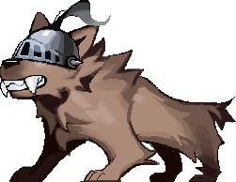

**野狗骑士**

|  |  |  |  |
| --- | --- | --- | --- |
| **参数** | **参数命名** | **参数说明** | **范例** |
| 血量 | MonsterHP | 怪物血量，为0时死亡 | 13 |
| 强化点 |  | 怪物进行攻击时回复1点强化点（？）当强化点充满时强化行为。 | 2 |
| 行为 | ActionEffect | 由基本效果复合而成的效果组。根据每个怪物的实际设计进行配置 |  |
| 基础起点 |  |  | 4 |
| ~~物理防御~~ |  |  |  |
| ~~魔法抗性~~ |  |  |  |
| 敌人速度 | MonsterSpeed | 决定敌人在时间轴上移动速度。 | 1/s |
| 策略 | EnemyStrategy | 精英怪物/Boss 需要的策略 |  |
|  |  |  |  |

|  |  |  |  |
| --- | --- | --- | --- |
| 怪物行动 | 行动效果 | cost | **攻击范围** |
| 咬 | 造成2点伤害。 | 0 | 3 |
| 移动 | 移动位置 | 1 |  |
| 扑咬（强化行为） | 造成3点伤害，击退单位一格。 | 2 | 3 |

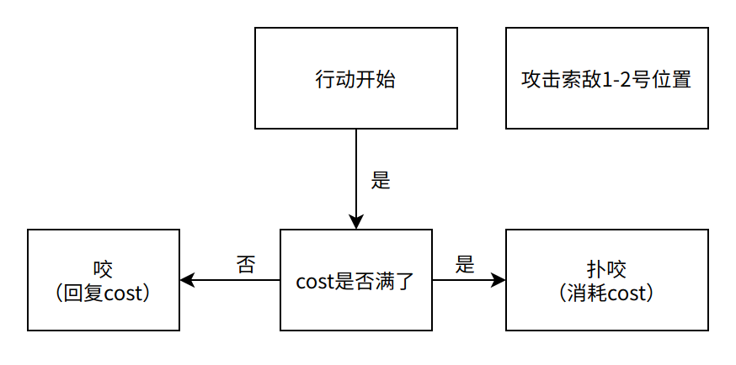

**2.胖骑士（demo）**

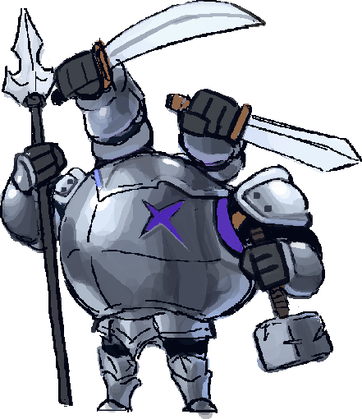

|  |  |  |  |
| --- | --- | --- | --- |
| **参数** | **参数命名** | **参数说明** | **范例** |
| 血量 | MonsterHP | 怪物血量，为0时死亡 | 30 |
| 强化点 |  | 怪物进行攻击时回复1点强化点（？）当强化点充满时强化行为。 | 3 |
| 行为 | ActionEffect | 由基本效果复合而成的效果组。根据每个怪物的实际设计进行配置 |  |
| 基础起点 |  |  | 5 |
| ~~物理防御~~ |  |  |  |
| ~~魔法抗性~~ |  |  |  |
| 敌人速度 | MonsterSpeed | 决定敌人在时间轴上移动速度。 | 1/s |
| 策略 | EnemyStrategy | 精英怪物/Boss 需要的策略 |  |
|  |  |  |  |

|  |  |  |  |
| --- | --- | --- | --- |
| 怪物行动 | 行动效果 | cost | **攻击范围** |
| 挥砍 | 造成3点伤害。 | 2 | 4 |
| 移动 | 移动位置 | 1 |  |
| 胡乱连砍  （强化行为） | 打击两个单位各4点伤害。 | 3 | 3 |

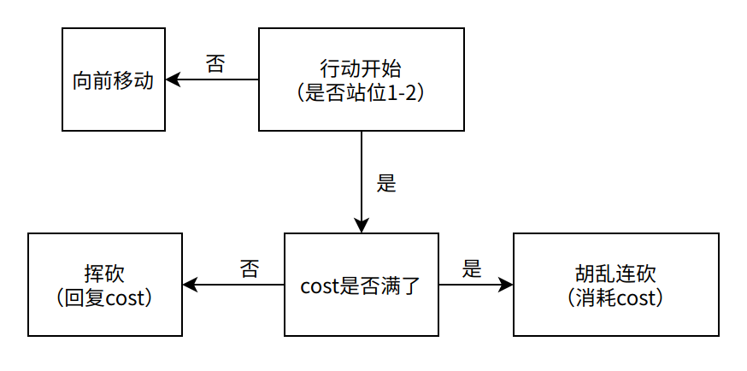

**4.骑士长（demo）（boss）**

boss的行动逻辑为硬直直到8或费用不足行动时才结束行动，且boss进入危险区时不会受到伤害。

骑士长分为两个阶段，两个阶段技能有差别。

|  |  |  |  |
| --- | --- | --- | --- |
| **参数** | **参数命名** | **参数说明** | **范例** |
| 血量 | MonsterHP | 怪物血量，为0时死亡 | 45 |
| 强化点 |  | 怪物进行攻击时回复1点强化点（？）当强化点充满时强化行为。 | 4 |
| 行为 | ActionEffect | 由基本效果复合而成的效果组。根据每个怪物的实际设计进行配置 |  |
| 基础起点 |  |  | 5 |
| ~~物理防御~~ |  |  |  |
| ~~魔法抗性~~ |  |  |  |
| 敌人速度 | MonsterSpeed | 决定敌人在时间轴上移动速度。 | 1/s |
| 策略 | EnemyStrategy | 精英怪物/Boss 需要的策略 |  |

**一阶段**

|  |  |
| --- | --- |
| 被动 |  |
| 威压 | 骑士长每次进行主动移动时我方所有单位+1硬直。 |
| 禁军之势 | 骑士长有这个buff时无法受到伤害，当场上（骑士）减少时-1层数，初始4层，当buff消失时进入二阶段。当buff消失时召唤**执旗骑士** |

|  |  |  |  |
| --- | --- | --- | --- |
| 怪物行动（一阶段） | 行动效果 | cost | **攻击范围** |
| 无休命令 | 敌方场上所有单位-1硬直，并且受到-4点伤害。 | 3 |  |
| 移动 | 移动位置 | 1 |  |
| 进军 | 召唤一个（骑士）。 | 3 |  |

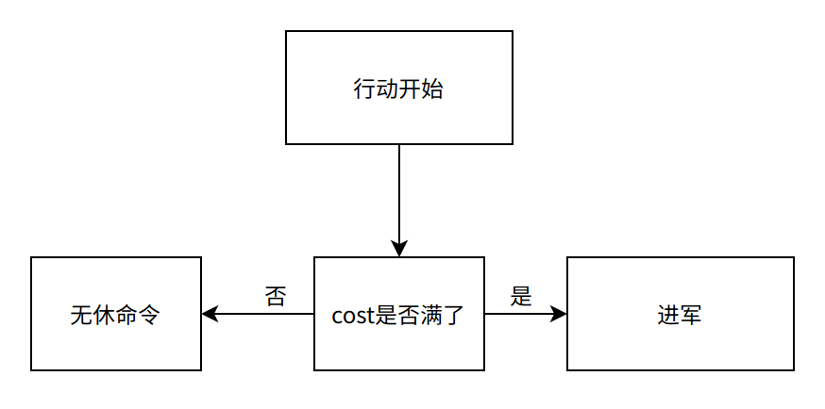

**二阶段**

|  |  |
| --- | --- |
| 被动 |  |
| 威压 | 骑士长每次进行主动移动时我方所有单位+1硬直。 |
| 戒律之法 | buff存在2回合。每当buff消失时会在以下戒律buff中随机选择一项补充。 |

|  |  |
| --- | --- |
| 戒律之法 |  |
| 无畏 | 当单位主动向前移动时获得+1的攻击修正buff，持续一回合。 |
| 忍耐 | 双方危险区-1区间。 |
| 纯洁 | 清除双方所有buff/debuff，且无法补充。 |

|  |  |  |  |
| --- | --- | --- | --- |
| 怪物行动（二阶段） | 行动效果 | cost | **攻击范围** |
| 审判 | 攻击1名单位造成3点伤害。 | 2 | 4 |
| 移动 | 移动位置 | 1 |  |
| 戒律之法 | 随机获得戒律之法buff。 | 2 |  |
| 誓约之剑 | 发射一道剑气，剑气攻击造成5点伤害，并且往后接着造成效果，直到攻击所有单位或者攻击护甲单位造成单位3点伤害且眩晕2s时停止。 | 3 |  |

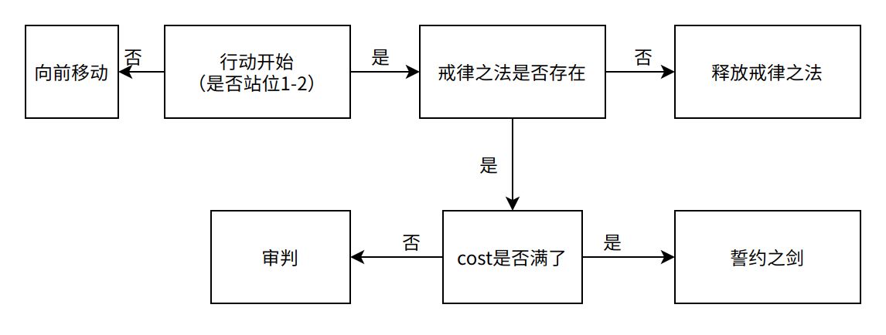

**执旗骑士**

|  |  |  |  |
| --- | --- | --- | --- |
| **参数** | **参数命名** | **参数说明** | **范例** |
| 血量 | MonsterHP | 怪物血量，为0时死亡 | 15 |
| 强化点 |  | 怪物进行攻击时回复1点强化点（？）当强化点充满时强化行为。 | 5 |
| 行为 | ActionEffect | 由基本效果复合而成的效果组。根据每个怪物的实际设计进行配置 |  |
| 基础起点 |  |  | 8 |
| ~~物理防御~~ |  |  |  |
| ~~魔法抗性~~ |  |  |  |
| 敌人速度 | MonsterSpeed | 决定敌人在时间轴上移动速度。 | 1/s |
| 策略 | EnemyStrategy | 精英怪物/Boss 需要的策略 |  |

|  |  |
| --- | --- |
| 被动 |  |
| 执旗手 | 执旗骑士无法进行其他的行动，每回合进行获得一点强化点，当强化点满时召唤一个（骑士） |
| 牺牲 | 当执旗骑士死亡时在场所有敌方单位获得2点护甲。 |